**RELATÓRIO DO TRABALHO**

Juliano Aguilar

Kauã Araujo

Kauã Puttin

Lucas Pizzol

**Circuitos Lógicos e Digitais**

Hans Rolf Kulitz

Vila Velha, 2024

**Trabalho 1 (cronômetro)**

**Orientações:**Queremos acionar um sistema de ventilação a partir de um determinado valor da temperatura ambiente. Acionado o sistema de ventilação desejamos disparar um alarme após 120 segundos. O valor da temperatura é analógico. Desenvolva um sistema que atenda aos requisitos a seguir:

1 – Valores possíveis para a temperatura: 0 a 50 oC. O sensor de temperatura fornece tensões de 0 V a 5 V para as temperaturas;

2 – O sistema de ventilação (motor) deve ser acionado para temperaturas acima de 27,5 oC;

3 – Ao acionar o motor deve ser disparado um cronômetro. Ao chegar ao valor 120 o sistema deve parar o cronômetro (não resetar) e acender um LED.

**Resolução:**

**Texto explicando:**

Futucando no simulide e nos contadores encontramos esse contador (CD4510-68).

Existe 3 contadadores conectados recebendo sinal de clock para serem ativados que vão passando de Q em Q, que vão contando e passando para o róximo contador com uma espécie de cascata até chegar no ultimo contador que tem apenas um Q que é o ultimo que precisamos chegar para concluir e chegar no valor de 120 como queriamos, e então faz com que o sistema pare e ativa o led quando 6 e 9 estiverem ligados.

Na porta U/ !D = para saber como o contador vai funcionar se vai contar para cima ou para baixo, como o vcc está sempre ligado, sempre em 1 como deixamos na parte verde, o contador vai contar pra cima e nunca pra baixo.

Nas portas Q temos as tags de 1 a 9. essas tags servem para serem utilizadas futuramente que enviam o número contado para o display para visualização.

**Texto explicando:**

No nosso Voltage Sourge que vai até 5V, a partir de 2,7 está para 27 graus, assim como 5,0 ta para 50 graus, atendendo alguns requisitos do trabalho, que liga em um ADC que se conecta a um motor que ligar a partir de 27,5 graus e começa a contar o cronômetro até 120 segundos.

**Texto explicando:**

VCC: Usado para passar energia nos componentes. Reset: circuito reset para auxiliar no processo dos outros restets que zera s valores dos contadores.

LED: toda vez que o 9 e o 6 aparecerem acessos o led acende e o sistema trava, por conta que 6 e o 9 são os valores que chegam ao 120.

**Trabalho 2 (datalogger)**

**Orientações:**

Precisamos monitorar uma variável analógica ambiente (temperatura, umidade, nível, etc) para estudo. Faremos uso de um datalogger (armazena automaticamente valores de uma variável). O datalogger deve atender às seguintes especificações:

1 – Armazenar pelo menos 120 valores de 4 bits;

2 – Coletar esses valores a cada 1 minuto;

3 – Deve possuir um botão para iniciar a coleta;

4 - Encerrar a coleta automaticamente após 120 amostras;

5 – Deve permitir a verificação dos valores armazenados.

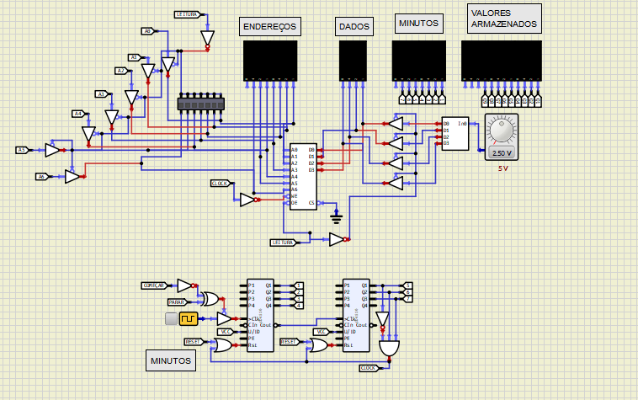

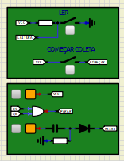

Texto explicando:   
Aqui temos os circuitos paraler e começar a coleta. O VCC para sempre colocar 5v. Quando os contadores chegaremem Q6 e Q9 eles param a contagem.Circuito para dar RESET.

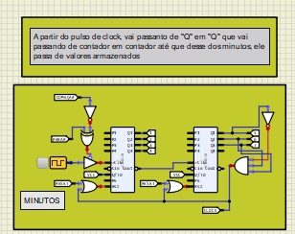

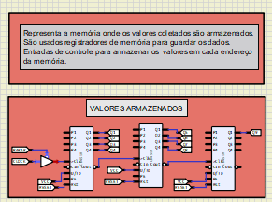

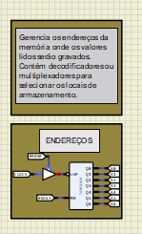

**Trabalho 4 (ponteiro)**

**Orientações:**

Queremos desenvolver um mostrador com ponteiro para indicar o estado de uma variável analógica. O sistema deve atender aos seguintes requisitos:

1 – Utilizar um motor dc para movimentar o ponteiro;

2 – Valores da variável entre 0 e 100 (0 ≤ 𝑉𝑖 ≤ 5);

3 – Valores da variável entre 0 e 40 devem acender um LED verde ;

4 - Valores da variável entre 40 e 80 devem acender um LED amarelo;

5 - Valores da variável entre 80 e 100 devem acender um LED vermelho;

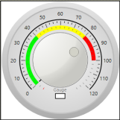

**Resolução:**

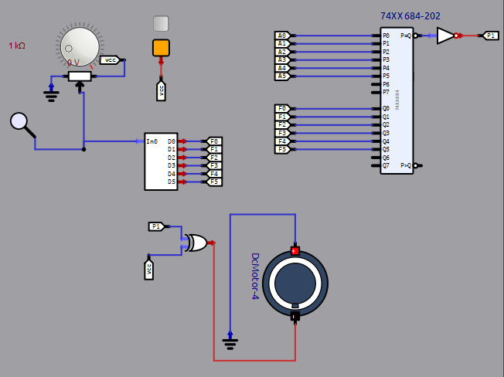

**Texto Explicativo:**

Este circuito foi desenvolvido para monitorar uma variável analógica, cuja escala varia de 0 a 100 e é representada por uma tensão entre 0 e 5V.

Começamos o circuito com um motor DC, responsável por movimentar o ponteiro de um mostrador. Esse motor ajusta sua posição conforme o valor da entrada analógica, garantindo que o ponteiro se mova de forma proporcional à variável monitorada. Dessa forma, é possível acompanhar de maneira contínua o estado da variável em tempo real.

Depois disso, colocamos um potenciômetro conectado ao conversor A/D de 10V. Essa entrada analógica é convertida em valores digitais por meio desse conversor, que permite o processamento posterior pela lógica do circuito:

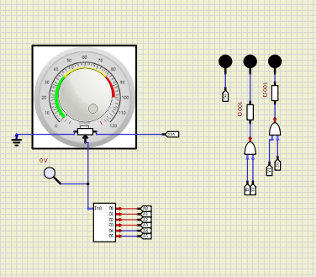

Os valores do conversor A/D, por meio de tags (túnel), são passadas para o componente 74XX684-202, que organiza os valores digitais em três faixas diferentes. Que vai para cada circuito de led:

Circuito de led verde

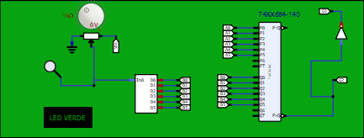

O circuito controla o LED verde, que acende quando o valor da variável analógica está entre 0 e 40. O potenciômetro ajusta a tensão de entrada

(0-5V), que é convertida em valores digitais pelo conversor A/D. Esses valores são processados pelo CI 74XX684-140, que identifica se estão dentro da faixa definida e, caso positivo, aciona o LED verde. Assim, o sistema fornece uma indicação visual clara dos valores baixos da escala monitorada.

Circuito de led amarelo: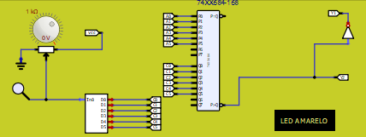

O circuito do LED amarelo funciona quase igual ao do LED verde, mas com valores diferentes. Quando a variável está entre 40 e 80, o potenciômetro ajusta a tensão, que é convertida em um valor digital pelo A/D. Esse valor é processado pelo CI 74XX684-140, que verifica se está dentro dessa faixa. Se sim, o LED amarelo acende, mostrando que a variável está em um nível intermediário na escala.

Circuito de led vermelho:

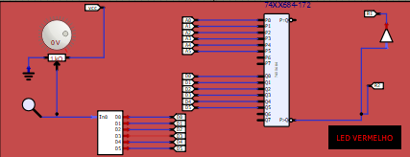

O circuito do LED vermelho funciona de forma similar ao dos outros LEDs, mas com uma faixa de valores mais alta. Quando a variável analógica está entre 80 e 100, o sinal do potenciômetro é convertido em um valor digital pelo A/D. Esse valor é processado pelo CI 74XX684-140, que verifica se ele está dentro da faixa estabelecida. Se o valor estiver dentro dessa faixa, o LED vermelho acende, indicando que a variável alcançou um nível mais alto da escala. Isso fornece uma indicação clara de que a variável atingiu a faixa mais alta.

**Final:**

Depois que passa pelos circuitos dos led vai para a parte final do circuito, onde faz o motor parar, comparando com o ultimo valor do led vermelho, recebido no p1, ai vai para o “ou” exclusivo. Assim o circuito é interrompido.

**Demonstrações dos Leds no potenciom:**

**LED VERDE (Valores da variável entre 0 e 40)**

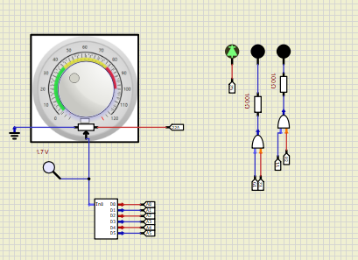

**LED AMARELO (Valores da variável entre 40 e 80)**

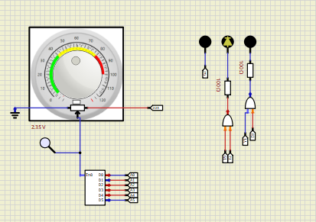

**LED VERMELHO (Valores da variável entre 80 e 100)**

